校外用户网上缴费流程图
1、登录网址: https://njupay.nju.edu.cn/xysf/web/user/userView/login.html
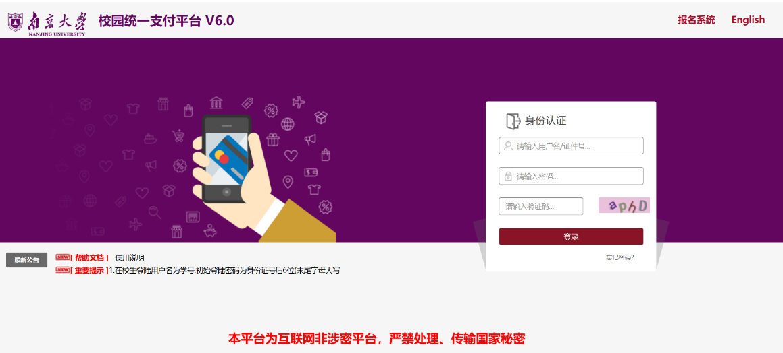

2、
账号：身份证号
密码： XYSF@身份证号后六位

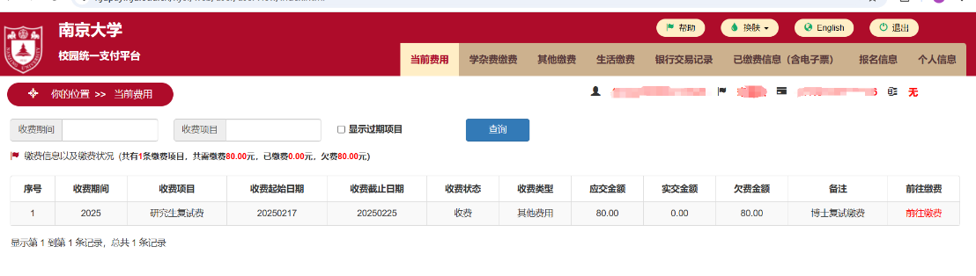
进入后点击前往缴费

3、点击下一步。选择支付方式，完成付款后会显示付款成功。

